Dossier Labellisation
École Départementale Mini-Basket


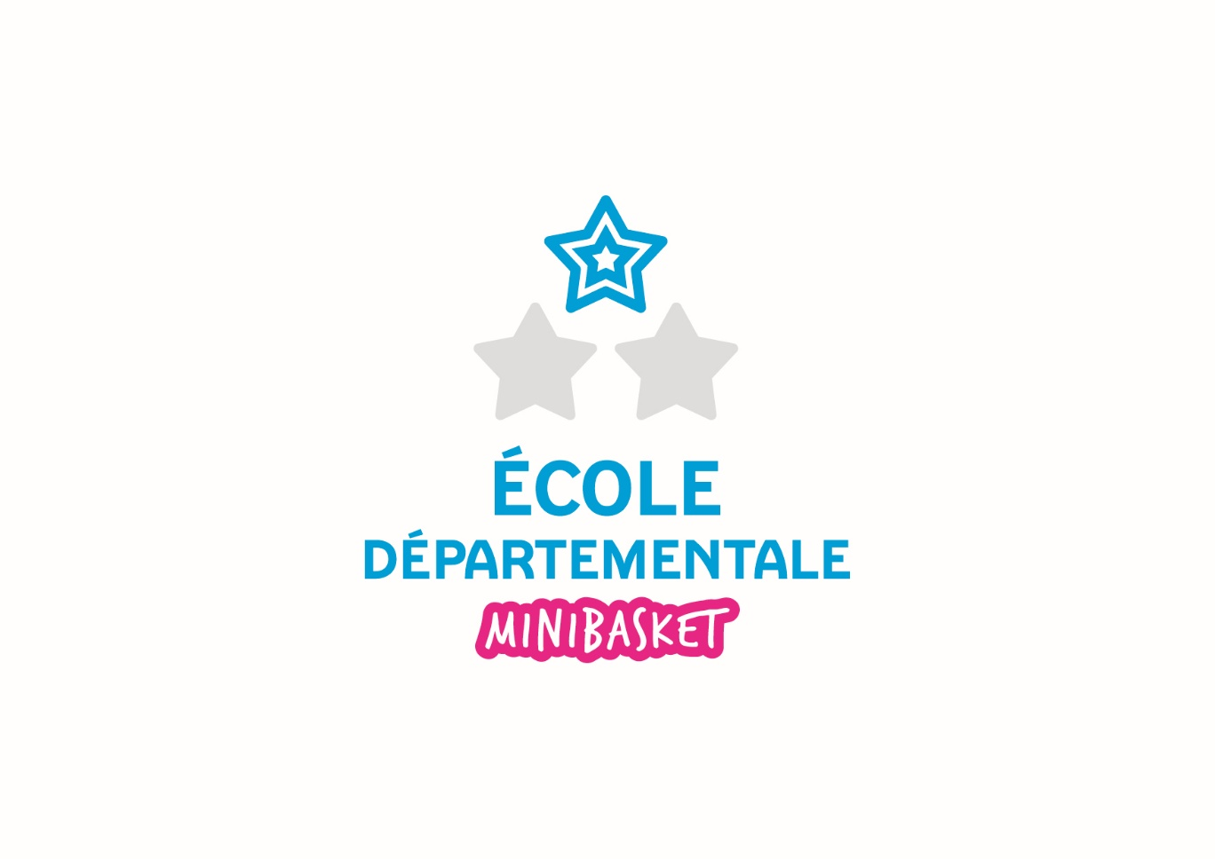
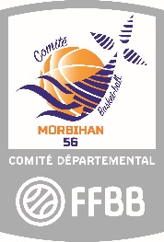
Saison 2025-2026

Pour tout renseignement, vous pouvez contacter Jonathan RIVET, Conseiller Territorial au CD56 à jonathan.rivet@morbihanbasketball.org ou au 06 81 48 58 00.

PRESENTATION

Qu’entend-on par École de Mini-Basket ?
1. C’est un espace d’accueil d’enfants de moins de 11 ans qui souhaitent pratiquer le Basket
2. Elle dispose d’une organisation administrative, sportive et pédagogique.
3. Elle dispose d’équipements aménagés et adaptés à l’enfant.
4. Elle organise les apprentissages en fonction du niveau de jeu et non des catégories d’âge.
5. Elle propose des rencontres adaptées, participe à des manifestations extérieures et organise des animations.

Le fonctionnement d’une école de Mini Basket ?
Elle doit disposer de moyens permettant son fonctionnement pour accueillir les enfants dans de bonnes conditions. Certains indicateurs apparaissent obligatoires puisqu’ils engagent un minimum de qualité et surtout la sécurité des enfants permettant à terme de mieux les accueillir et en plus grand nombre.

Pourquoi un label ?
Toute association pratiquant le basket se doit d’avoir une école de Mini basket gage de la qualité de la structure et de son avenir. C’est un moyen de fédérer autour des enfants et l’ensemble de la famille Basket : parents, dirigeants, entraineurs, officiels. Le label associe l’objectif de qualité.

A qui cela s’adresse-t-il ?
Le label départemental peut être envisagé par tous les clubs qui répondent aux critères mis en place par la Commission Mini-Basket Départementale, ou souhaitant se développer et s’organiser autour de ce projet.
La présence d’un salarié impliqué dans l’encadrement et le fonctionnement du club peut être un support pour les dirigeants qui souhaitent s’engager vers la Labellisation. Les clubs sans salarié, peuvent se tourner vers le comité et ses Conseillers Territoriaux pour obtenir de l’aide et des conseils.

Répercussions au niveau d’un club :
- Améliorer la qualité d’accueil et d’encadrement
- Dynamiser le club
- Valoriser le travail et l’organisation
- Créer un palier avant la labellisation nationale
Le club candidat complète le dossier sous format numérique (à privilégier) ou papier.
Le pôle développement du Comité 56 étudie la demande de labellisation et propose un avis au Bureau Directeur du Comité qui se prononce sur l’obtention.
Le Label est attribué pour 3 saisons sous réserve de remplir l’ensemble des conditions obligatoires chaque saison.

N.B. : concernant la dotation du bon d’achat de 150€, merci de prendre contact avec Amélie CAILLET (CT CD56) si vous souhaitez des informations sur le matériel pédagogique Mini-Basket.

LA PROCEDURE DE LABELLISATION DEPARTEMENTALE
DOTATION

Un bon d’achat de 150€ à valoir au choix sur :
* Une formation Brevet Fédéral Enfant / formation coach enfant CD56
* L’achat de matériel pédagogique Mini en lien avec notre partenaire Sport Ouest.

Un diplôme à afficher dans votre salle durant la période de labellisation.

Un x-banner en prêt sur la durée de la labellisation.

La structure associative
Nom de l’Association
Adresse
Adresse Mail
Téléphone
Site Internet/ Réseaux Sociaux
Nom/Prénom du Président
Téléphone
Adresse Mail
Nom/Prénom du Responsable de L’Ecole de Mini-Basket
Téléphone
Adresse Mail
Diplôme(s) (joindre une copie en pièces jointe du dossier)
Nom/Prénom du référent pédagogique et technique du club
Diplôme(s) (joindre une copie en pièce jointe du dossier)
Téléphone
Adresse Mail

Les ressources humaines

Les effectifs Mini-Basket du club
2025/2026 | FILLES | GARCONS | TOTAL
U7
U9
U11
TOTAL

2024/2025 | FILLES | GARCONS | TOTAL
U7
U9
U11
TOTAL

2023/2024 | FILLES | GARCONS | TOTAL
U7
U9
U11
TOTAL

Planning hebdomadaire des entraînements

U7
Lieu (SALLE) | Jour | Horaire | Nombre d’enfants | Nom du responsable de séance

U9
Lieu (SALLE) | Jour | Horaire | Nombre d’enfants | Nom du responsable de séance

U11
Lieu (SALLE) | Jour | Horaire | Nombre d’enfants | Nom du responsable de séance

Equipe des encadrants

(Entraineurs et accompagnateurs d’équipes)
Nom-Prénom | Catégorie | Diplôme | Adresse mail | Portable

La formation des encadrants
Pour assurer le développement et la qualité des intervenants sur l’école de Mini-Basket, deux formations sont proposées par le Comité 56 :
- La formation qualifiante, attribuant un diplôme : le Brevet Fédéral Enfant.
- La formation non qualifiante : formation des accompagnateurs d’équipe de Mini-Basket et le forum départemental Mini-Basket chaque saison.

Important : il est indispensable que le club désirant obtenir le label soit présent au forum départemental Mini-Basket du Comité 56 et envoie en formation au moins 1 encadrant de l’école de Mini-Basket par saison (formation Brevet Fédéral Enfant ou formation Coach Enfant). Dans le cas où plusieurs personnes d’un même club sont formées sur une même saison, ces personnes pourront être comptabilisées pour les saisons suivantes (exemple : si 3 personnes formées sur une saison = critère rempli pour 3 saisons).

D’autres formations peuvent être envisagées telles que les premiers secours, le micro basket, etc…
Si vous avez des encadrants qui ont suivi ces formations sur les 3 dernières saisons, merci de les indiquer ci-dessous :

Nom-Prénom | Type de formation effectuée et année

Les contenus techniques de l’école de Mini-Basket

U7
Nombre d’encadrants par séance *
Nombre d’enfants par séance*
Utilisez-vous le kit Baby-Ball ?
Combien de paniers Baby avez-vous ?
Les enfants ont-ils un ballon chacun ?
* Minimum requis : 1 encadrant pour 8 enfants / 1 panier pour 10 enfants

U9
Nombre d’encadrants par séance *
Nombre d’enfants par séance*
Nombre de séances par semaine ?
Les enfants ont-ils un ballon chacun ?
* Minimum requis : 1 encadrant pour 12 enfants / 1 panier pour 10 enfants

U11
Nombre d’encadrants par séance *
Nombre d’enfants par séance*
Nombre de séances par semaine ?
Les enfants ont-ils un ballon chacun ?
* Minimum requis : 1 encadrant pour 12 enfants / 1 panier pour 10 enfants

Pensez à joindre la planification annuelle de l’école de Mini-Basket ainsi qu’une séance type pour chaque catégorie (U7-U9-U11).
En cas de besoin, n’hésitez pas à contacter Jonathan RIVET, salarié référent Mini-Basket du comité.

Critères d’une Ecole Départementale Mini-Basket

1.Organisation administrative et pratique
Pour un fonctionnement optimal, l’Ecole Départementale de Mini Basket nécessite des dirigeants dont la vie de l’école de basket et l’accueil des adhérents sont la préoccupation principale.
L’apprentissage nécessite des espaces sécurisés, des équipements et du matériel adaptés en quantité suffisante.
Les indicateurs A sont obligatoires et les B sont fortement conseillés.
 | Critères | Existe déjà | En cours | A faire

L’organisation administrative
Une commission Mini Basket indépendante de la Commission Technique et de la Commission Sportive | A
Le responsable de cette Commission membre du CA de l’association | A
Des réunions régulières de cette Commission pour régler des problèmes d’ordre technique, administratif et pour mettre en œuvre des projets extra-sportifs avec des parents de l’école de basket  (3 minimum par saison) | A
Un échéancier des évènements mis en place dans la saison | A
Organigramme simplifié avec la place de l’école de Mini dans le club | A

L’organisation pratique
1 panier pour 10 enfants maximum par créneau d’entraînement | A
1 ballon par enfant et par séance | A
Une trousse de secours approvisionnée est à disposition sur chaque séance pour apporter les premiers soins | A
Des créneaux d’entraînement terminant à 19h30 au plus tard pour les licenciés Mini-Basket | A
Matériel pédagogique adapté (ballons, paniers, plots, lattes, etc…) | A

2.Les ressources humaines

Pour le bon développement de l’école de basket, il est nécessaire d’avoir un encadrement compétent et disponible pour faire évoluer l’école de basket. La qualité des entraineurs est fondamentale pour le bon développement de l’école de basket et elle passe par une participation aux formations d’entraîneurs pour pouvoir apporter le maximum de fondamentaux aux jeunes joueurs.

Les indicateurs A sont obligatoires et les B sont fortement conseillés

 | Critères | Existe déjà | En cours | A faire
Une licence pour tous les enfants et encadrants de l’école de Mini-Basket | A
Responsable pédagogique (minimum niveau BF Enfant, Initiateur ou enseignant) garant de l'organisation pédagogique des séances et du suivi des contenus | A
Accueil d’un minimum de 8 enfants en U7/U9 et 8 enfants en U11 (filles et garçons) | A
Des encadrants en nombre suffisant (1 pour 8 enfants en U7 et 1 pour 12 enfants en U9 et U11) | A
Un encadrant/assistant Mini en formation BF Enfant ou coach enfant par saison (*) | A
Participation au Forum Départemental du Mini-Basket chaque saison pour un référent Mini du club | A
Mise en place du challenge Panier d’Or CD56 | A
Taux de renouvellement des licenciés d'au moins 50 % pour les U7 à U11. | B
Mise en place du JAP (Je Joue, J’arbitre et je Participe) | B
Un adulte présent à chaque séance en dehors des entraîneurs. Rôle : accueil, contacts, gestion des difficultés… | B
Mise en place d’actions spécifiques ciblées : plateau U7, Kinder Day, Baby Ball, etc… | B

2 indicateurs de catégorie B nécessaire

(*) Dans le cas où plusieurs personnes d’un même club sont formées sur une même saison, ces personnes pourront être comptabilisées pour les saisons suivantes (exemple : si 3 personnes formées sur une saison = critère rempli pour 3 saisons).

3.L’activité sportive
Une pédagogie adaptée, un accueil de qualité, une évaluation continue, une prise de responsabilité au niveau de l’autonomie du joueur dans l’arbitrage et dans l’organisation d’une rencontre, autant de points forts d’une Ecole Départementale de Mini-Basket.
Les indicateurs A sont obligatoires et les B sont fortement conseillés

 | Critères | Existe déjà | En cours | A faire

Un projet pédagogique avec :
Des objectifs généraux : - Technique à acquérir par catégorie - Comportement à adopter en tant que joueur. | A
Apprentissage par groupes de niveaux plus que par groupes d’âge et non par âge | A
Utilisation d’une application ou fiche pour le suivi des présences aux entraînements et aux matchs | A
Carnet de suivi du joueur / de la joueuse | A
Participation aux Championnats (au moins 3 équipes engagées) | A
Participation à la FNMB sur les catégories U9 et U11 | A
Organisation de stages internes ou accueil d’un mini-camp mis en place par le comité pendant les vacances scolaires. | A
Participation à la FNMB pour un minimum de 25% des licenciés dans les catégories U9 et U11 | B
Participation à l’Opération Basket École (1 école minimum par saison) | B
Mise en place de l’Opération J.A.P. (Je Joue, J’arbitre et je Participe) | B
Déplacement pour assister à des matchs de « haut niveau » (jeunes ou séniors niveau National) | B
Une valorisation des entraîneurs et des joueurs fidèles pour encourager ces personnes à s’impliquer dans le projet (ex : lors de l’AG du club) | B
Rencontre avec d’autres écoles de Mini-Basket organisées par le club | B

2 indicateurs de catégorie B nécessaires

4.La communication
La communication est un point essentiel pour le bon fonctionnement de l’école de basket.
Il est nécessaire d’établir un lien fort entre les joueurs, les parents et les intervenants des clubs.
La participation des parents dans cette aventure implique un accueil de qualité, des informations pertinentes et une attention particulière sur les règles de fonctionnement de l’école de basket.

Les indicateurs A sont obligatoires et les B sont fortement conseillés

 | Critères | Existe déjà | En cours | A faire
Mise en place d’une charte signée des parents et des enfants | A
Une réunion entre les parents et les entraîneurs pour les informer, les consulter, et les impliquer - 2 réunions à l’année (début et fin de saison), si possible une 3ème à mi-saison. CR à chaque réunion | A
Base de données avec coordonnées des familles pour les entraîneurs et le club. | A
Compte-rendu de l’activité de l’Ecole de Mini-Basket lors de l’AG du club | A
Un affichage régulier des informations concernant la vie de l’Ecole de Mini-Basket | A
Disposer d’une base de données avec les coordonnées des parents et des encadrants | A
Mise en place d’un planning des collations et co-voiturage à l’intention des parents pour les matchs | A
Des rencontres conviviales avec les familles (sortie, goûter, arbre de Noël, tournoi des familles…) | B
Présence d’un onglet Ecole de Mini-Basket sur le site internet ou les outils de communication du club | B
Partenariat avec les centres de loisirs de la commune | B
Une couverture presse à l’occasion des manifestations | B
2 indicateurs de catégorie B nécessaires

Liste des pièces à joindre au dossier

Rubrique | Pièces à fournir
La structure associative | ☐ Organigramme de l’école de Mini-Basket du club
L’organisation de l’école de mini | ☐ Le listing des licenciés Mini-Basket U7/U9/U11 (saison en cours)
Les entraînements | ☐ Planning des entraînements Mini-Basket
Les formations | ☐ Justificatifs d’inscription aux formations / diplômes
Les contenus techniques | ☐ Planification annuelle des U9  ☐ Planification annuelle des U11  ☐ Une séance type U7, U9 et U11
L’organisation interne | ☐ Outil de suivi des présences  ☐ Code de conduite / charte de l’école de Mini-Basket du club  ☐ Compte rendu de l’activité Mini-Basket  ☐ Panneau d’affichage dédié au Mini-Basket (joindre une photo)
Les animations internes et externes | ☐ Affiches d’évènements etc…  ☐ Photos, articles de presse, etc…  ☐ Organisation d’une fête de l’école de mini au club
Le J.A.P. | ☐ Exemple de mise en place dans le club

Facultatif

Dossier de demande de labellisation

Ecole Départementale de Mini-Basket

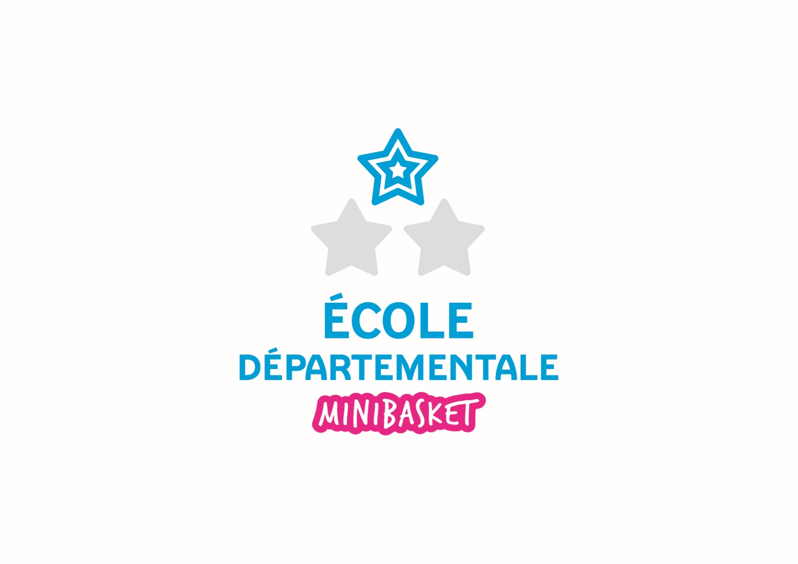
Cadre réservé au CD56
Date de visite club :

☐ Avis Favorable ☐ Avis défavorable

Commentaires

Signature élu(e) référent(e) Pôle Signature du Président du CD56

